Številka: 459-8/2025/17-2
Datum: 29. 10. 2025

Priloga 2: Opis vozila

- PREDMET OBJAVE

Inšpektorat Republike Slovenije za šolstvo objavlja namero za prodajo službenega avtomobila znamke Škoda Kodiaq 2.0 na podlagi metode razpolaganja premičnine z javno dražbo dne 27. 11. 2025 ob 10.00 uri.

Višina varščine:

1.300,00 EUR

Izklicna vrednost:

12.500,00 EUR

Najnižji znesek višanja:

200 EUR

Transakcijski račun Inšpektorata RS za šolstvo, na katerega se plača varščina, je št. SI56 01 10 0630 0109 972, sklic: 18 33529-7201001-23149325, koda namena: GOVT in namen plačila: varščina za dražbeno št. 2.

- OPIS VOZILA IN KONTAKTNE INFORMACIJE

Tehnični podatki vozila:

Vrsta : OSEBNO VOZILO
Znamka : ŠKODA
Tip : KODIAQ 2.0 TDI 4X4
Vrat / ccm / kw : 5 / 1968 / 110
Reg. označbe : LJ 43-KTZ
Št. šasije : TMBLJ9NS2K8078986
Leto izdelave : 2019
Datum prve registracije : 19. 9. 2019
Št. prev. km : 225.000
Barva : S0M
Vrsta goriva : DIESEL
Stanje : NORMALNO
Oprema v vozilu : STANDARDNA
Oblika nadgradnje : AC KARAVAN

Vozilo je izdelano v letu 2019 in prvič registrirano 19. 9. 2019. Vozilo je redno servisirano, na zadnje pri servisu AUTODELTA d.o.o., Ljubljana, na zadnje z dne 10. 9. 2025, kjer so bili menjani diski, zavore in krmilna naprava. Vozilo se prodaja z letnimi pnevmatikami, katerim bodo priložene tudi zimske, ki se trenutno hranijo pri pogodbeniku.

Veljavnost tehničnega pregleda je do 19. 9. 2026

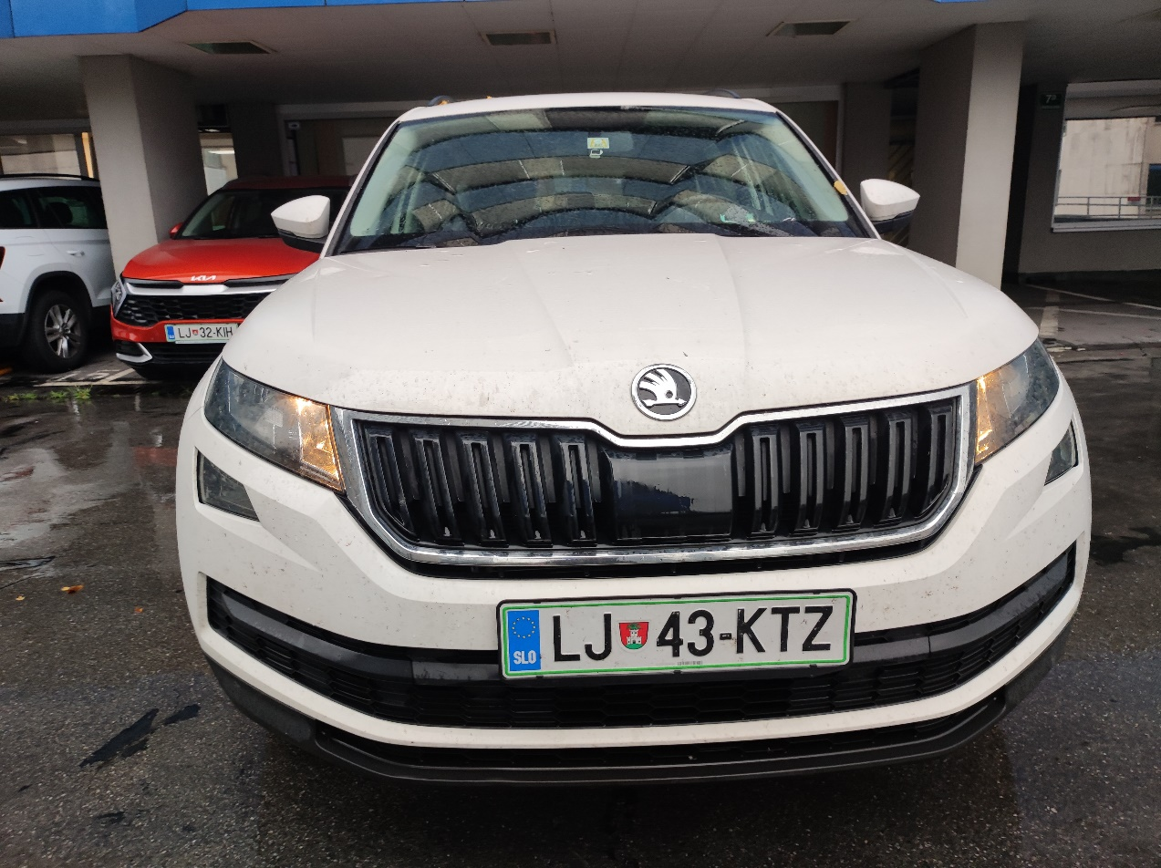

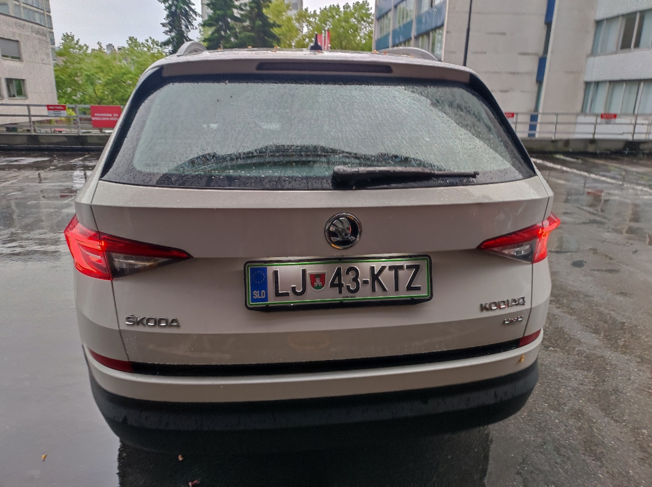
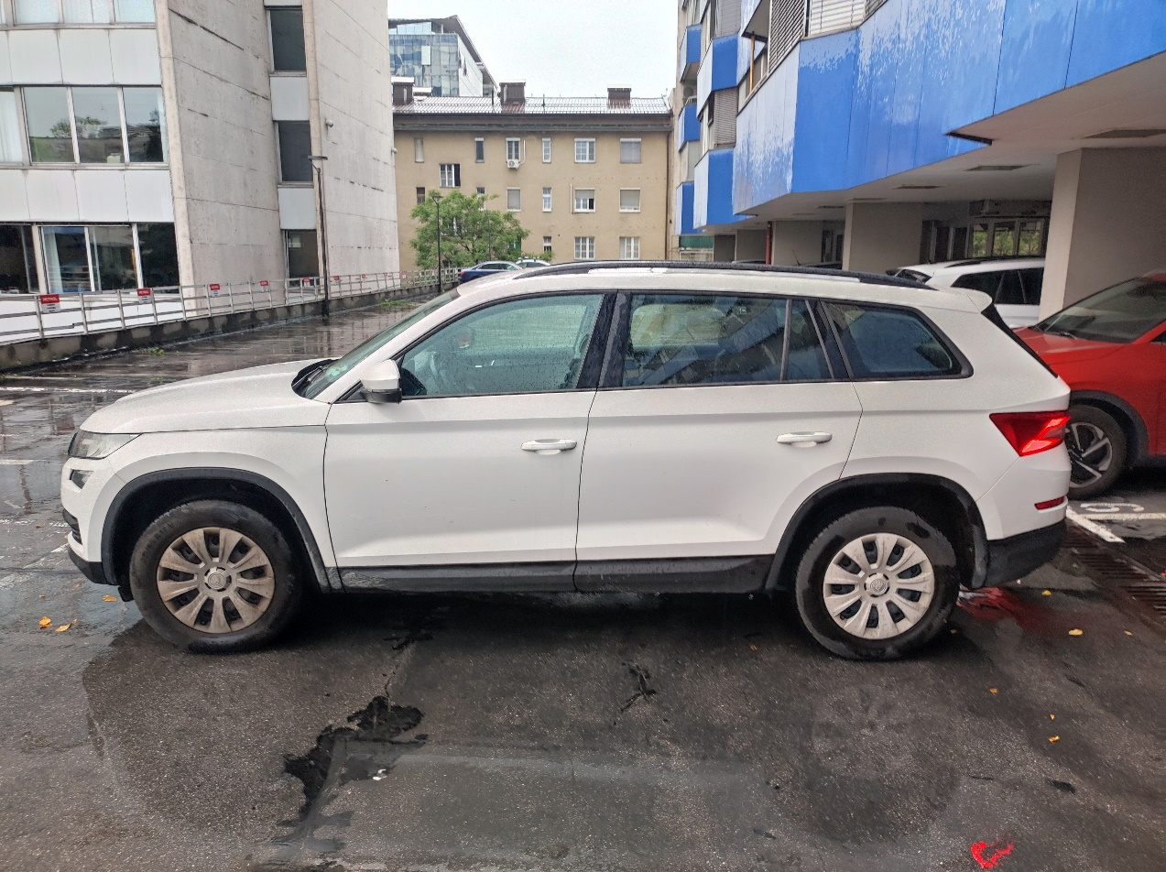

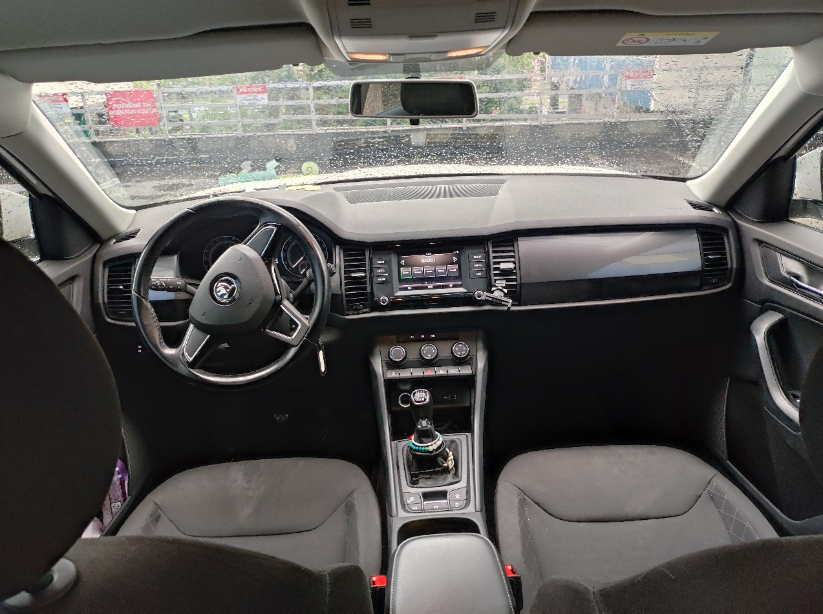

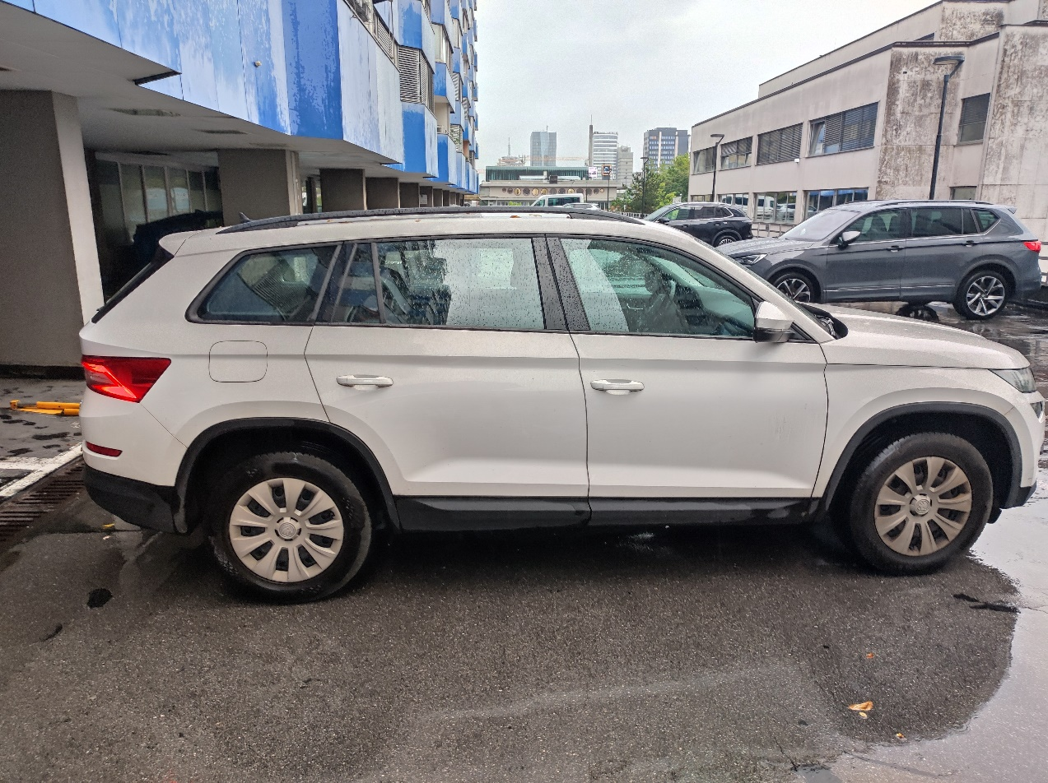

Kontaktna oseba: Vladimir Adam, tel. št.: +386 (0)1 444 05 88.

Ogled vozila je po predhodnem dogovoru možen dne 14. 11. 2025 in 19. 11. 2025 med 08.00 in 13.00 uro.

